«Тихая ночь» — 200 лет W-ru-159

11-го декабря 1792-го года на старой ферме зальцбургского района Штранах появился на свет маленький Йозеф, очередной внебрачный ребёнок вязальщицы Анны Шойбер, один из многих. Отцом ребёнка она назвала Франца Морра из Мариапфарра, за которого позднее и вышла замуж. Он был дезертировавшим мушкетёром, презираемым властями. Штайнгассе 31 была совсем не идеальным местом для детей, но именно там пришлось маленькому Йозефу провести своё детство. Но, не смотря ни на что, он не должен был считаться язычником, поэтому было решено его крестить. Интересный факт, не лишённый некоторой доли юмора в том, что он был крещён в той же купели, в которой 36 лет до него крестили Вольфганга Амадеуса Моцарта. Поначалу никто не хотел быть крёстным отцом ребёнка, зачатого в бесчестии, но потом городской палач взял на себя эти обязанности. Он надеялся, став крёстным отцом внебрачного ребёнка, заслужить хоть какое-то одобрение окружающих. Ничего не поделаешь, такова жизнь.

Благодаря денежной поддержке зальцбургского викария Иоганна Непомука Хиернле, который разглядел в мальчике великий музыкальный талант и желал его развивать, Йозеф мог посещать Академическую Гимназию г. Зальцбурга. Благодаря своему экстраординарному дарованию, его приняли впоследствии даже в Штифтгимназию Кремсмюнстер; затем он изучал теологию в Зальцбурге. 21-го августа 1815-го года он был рукоположен в духовный сан Вспомогательным епископом Пассау Карлом Каетаном. Так как Йозеф был рождён вне брака, для него требовалось специальное разрешение от папы Пиуса VII, который ему не отказал.

Свою необычную карьеру Йосеф начал как простой помощник священника. Но для своего руководства он был безнадёжным случаем: Вместо того, чтобы вести порядочный образ жизни, он проводил время в тавернах, болтая и развлекая народ. Ему не очень нравились церковные хоралы на латыни, зато он с удовольствием пел под гитару немецкие народные песни, особенно хорошо у него получались шуточные песни и не особо назидательные исполнения. Представительницам прекрасного пола он был особенно приятен, он не стеснялся пользоваться их вниманием. Жалобы и обвинения на него и его образ жизни в большом количестве поступали в соответствующее церковное учреждение. «Ему не хватает видимого усердия. Он не любит преподавать и посещать больных. Короче говоря, ему недостаёт безупречного священнического хождения». Что бы смог сделать Бог из такого человека?

Местами его служения были: Рамзау около Берхтесгадена, Мариапфарр, родная церковь его предков по отцу и, наконец, Оберндорф, близ Зальцбурга, где он задержался на два года. Теперь Йозефу было 25, и, судя по жалобам, он ещё не поумнел. Здесь, в Оберндорфе, в 24-го декабря 1818-го года на Рождественской мессе он впервые исполнил свою знаменитую песню; и эта мелодия начала своё триумфальное шествие по всей земле. Сегодня эту песню можно услышать на более чем пятидесяти разных языках.

После Оберндорфа Морр служил в церквах на зальцбургской земле: Кухл, Голлинг, Вигаун, Антеринг, Ойгендорф, Хоф, Хинтерзее и в конце жизни — в Ваграине. Там он умер 4-го декабря 1848-го года от воспаления лёгких. Единственной вещью, которая осталась после него, была старая гитара, на которой он исполнял песню «Тихая ночь». Больше у него ничего не было. Он был беден «как церковная мышь», впрочем, как и большинство его прихожан в те времена.

К тому времени его песне было уже 30 лет, и она порадовала за это время множество людей. В католических семьях и церквах уже невозможно было представить Рождественский вечер без этой песни. Оригинал состоял из шести куплетов, но до нашего времени сохранились лишь три.
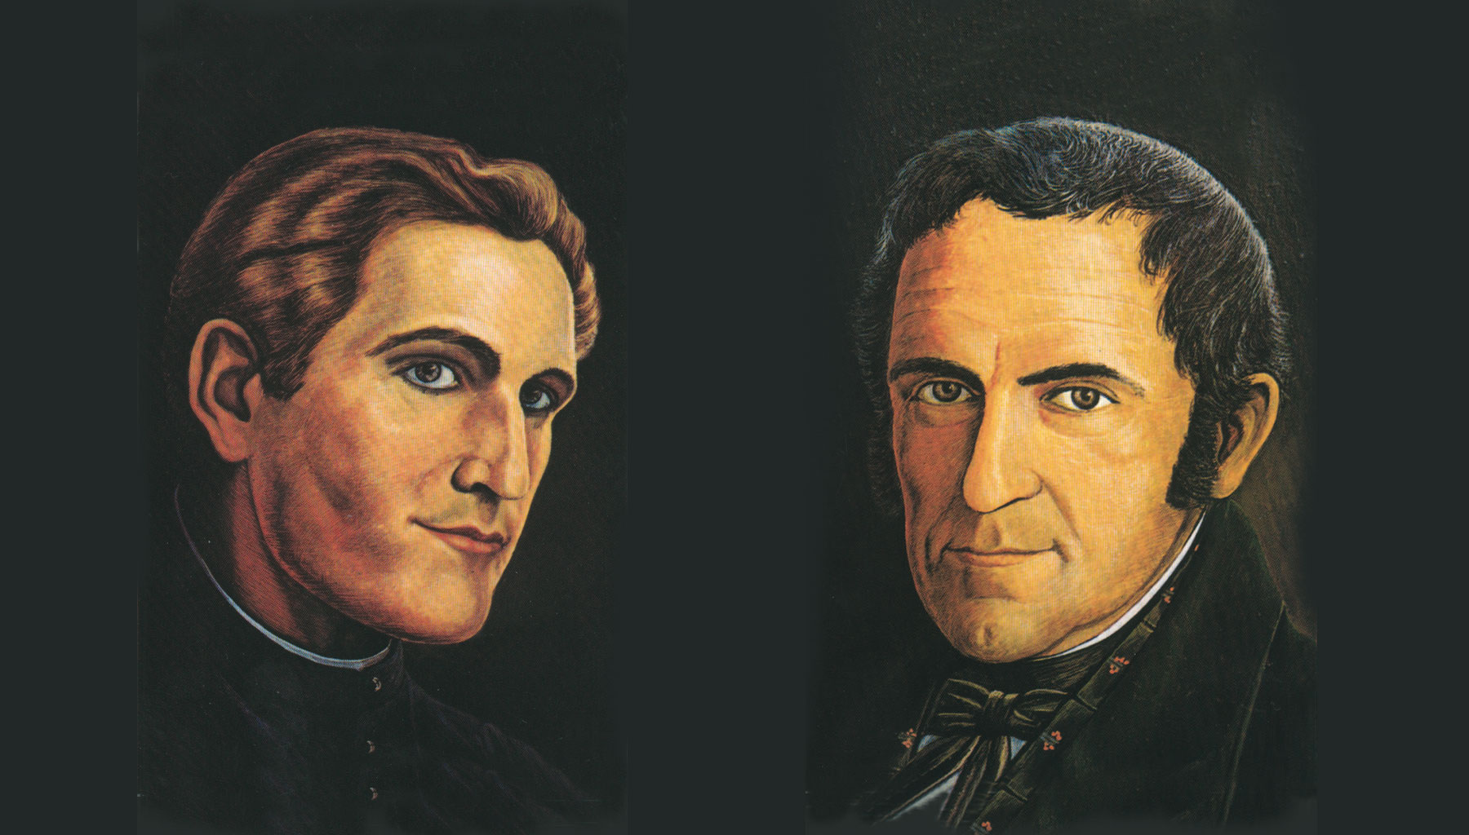
Конрад Франц Ксавьер Грубер (1787—1863) Йозеф Франц Морр (1792—1848)

Текст песни, который Морр написал в 1816 году в Мариапфарре как стихотворение, нуждался в музыкальном сопровождении. Морр попросил 29-летнего молодого учителя Франца Грубера написать подходящую мелодию. Тот, как это было тогда принято, исполнял роль органиста в церкви Святого Николая в Оберндорфе. Он написал двухголосую партитуру для тенора и баса под гитару. Викарий Морр играл на гитаре и пел верхнюю партию, в то время как его почти одинаковый по возрасту друг исполнял партию баса. Прихожане поначалу были немного недовольны, потому что вообще-то должен был звучать орган, который, по слухам, в тот вечер был неисправен. Позднее Грубер переписал эту мелодию также для органа. Он и Морр написали ещё множество других церковных песен, но известной всему миру стала только «Тихая ночь». В 2011-м году Австрийская организация по делам ЮНЕСКО включила эту песню в список «Нематериального культурного наследия Австрии».

В 1829-м Грубер стал учителем в Берндорфе, а четыре года спустя — городским церковным хормейстером в Халлейне, близ Зальцаха. Он умер в 1863-м году в возрасте 75 лет довольно богатым и знаменитым. Его могила находится около городской церкви в Халлейне, а могила Морра — на кладбище в Ваграйне. Всегда в Адвент, а особенно в Сочельник, у могилы Йозефа Франца Морра поют дети и хоры: «Тихая ночь! Дивная ночь! Радуйтесь! Ныне родился Христос!»
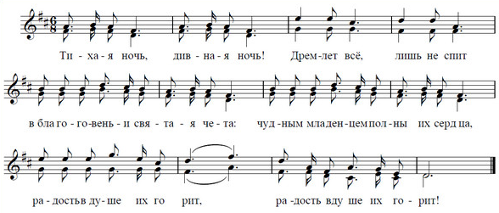
Больше по теме: www.stille-nacht.at

